Dossier de spécifications fonctionnelles détaillées

Auteurs : Vivian GRIMAUX – Charles BOURTOIRE

Version : 1.1

Date : 06/03/2020

**Sommaire**

1. Introduction
   1. Objet du document
   2. Domaine d’application
2. Cadre du projet
   1. Enjeux et objectifs
   2. Périmètre fonctionnel
   3. Cadre technique
3. Glossaire
4. Description générale
5. Gestion de la sécurité
6. Charte graphique
7. Les fonctionnalités
8. Le modèle des données
9. **Introduction**
   1. **Objet du document**

L’objet de ce document est de définir les spécifications fonctionnelles détaillées de l’application « N2F » (note de frais).

Les spécifications fonctionnelles ont pour but de décrire les points suivants :

* L’ensemble des fonctionnalités de l’application
* Le périmètre fonctionnel
* Le modèle de données choisi
* Les visuels mettant en œuvre les fonctionnalités présentés
* Le but, le type, les actions et le caractère obligatoire des éléments présents sur les vue utilisateurs.

L’application sera donc présentée dans ce document d’un point de vue fonctionnel, l’aspect technique quant à lui est développé dans le document « spécifications techniques ».

* 1. **Domaine d’application**

Ce dossier de spécifications fonctionnelles détaillées est applicable pendant la phase de développement de l’application. Le fonctionnement de l’application sera conforme aux éléments présents dans ce dossier.

1. **Cadre du projet**
   1. **Enjeux et objectifs**

Description générale du projet :

Ce projet porte sur le développement d’une application web permettant l’ajout de notes de frais et leur validation par la hiérarchie.

**Contexte :**

La Maison de Ligues de Lorraine (M2L) a pour mission de fournir des espaces et des services aux différentes ligues sportives régionales et à d’autres structures hébergées.

La M2L est une structure financée par le Conseil Régional de Lorraine dont l'administration est déléguée au Comité Régional Olympique et Sportif de Lorraine (CROSL).

Aujourd’hui, la maison des ligues laisse l’émission des fiches de paie au CROSL, partenaire de confiance de l’URSSAF.

Cependant le CROSL ne gère pas l’émission des notes de frais. Ce logiciel permettra la création de note de frais interne à chaque ligue.

* 1. **Périmètre fonctionnel**

L’application, qui a pour but une gestion des notes de frais, impactera 3 acteurs majeurs qui sont les salariés, les directeurs des ligues, ainsi que l’administrateur informatique de la M2L.

Chacun de ces acteurs auront à leur disposition un certain nombre de fonctionnalités répondant au besoin primaire.

Le périmètre fonctionnel est décrit dans le schéma suivant :

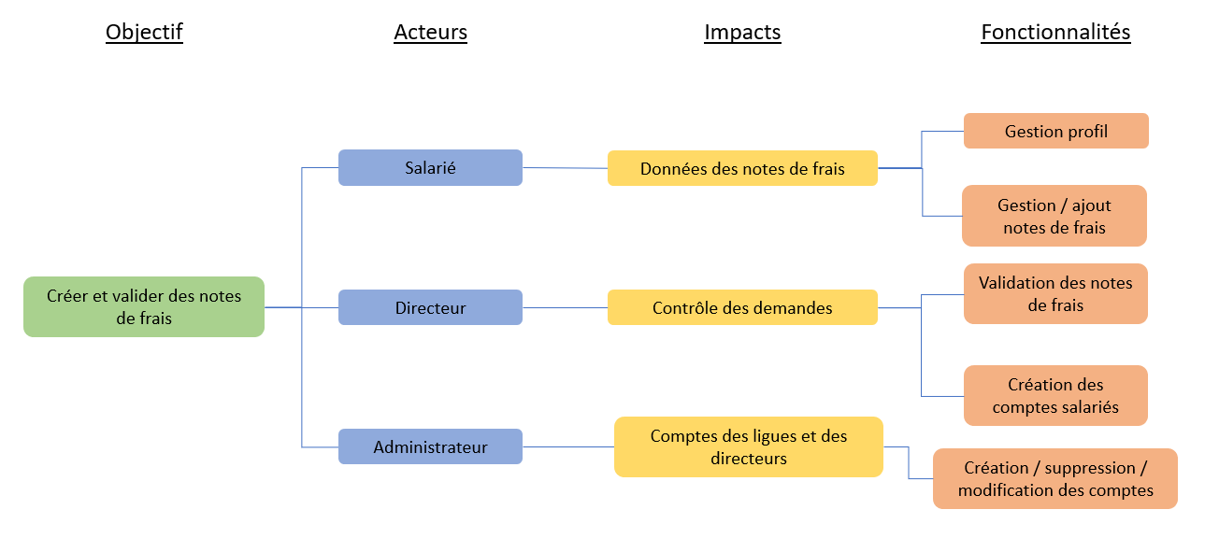

Ce schéma décrit l’impact du logiciel sur chaque acteur ainsi que les fonctionnalités proposées par l’application pour pallier ces impacts.

* 1. **Cadre technique**

Le projet repose sur les outils suivants :

* Serveur Web Apache2
* Base de données modélisé sous MySQL
* Langage de programmation HTML, CSS, JavaScript et PHP
* Framework utilisés : Genos pour PHP, VueJs pour Javascript et Bootstrap pour CSS
* Librairies utilisées : jQuery, lodash (Javascript)

Tous les modules de l’application sont développés avec les outils présentés ci-dessus.

1. **Glossaire**

Le glossaire suivant est une description sommaire des différents termes techniques abordé dans le document.

PHP : **Hypertext Preprocessor**, plus connu sous l’appellation PHP, est un langage de script libre principalement utilisé pour produire des pages Web via un serveur http.

SQL : **Structured Query Language**, est un langage informatique normalisé servant à effectuer des opérations sur des bases de données relationnelles. Ce langage permet de rechercher, ajouter, modifier ou supprimer des données au sein de la base de données.

Modèle de données : est un schéma qui décrit de façon abstraite comment sont représenté les données dans une organisation métier, un système d’information ou une base de données.

Diagramme de cas d’utilisation : est un diagramme UML utilisés pour donner une vision globale du comportement fonctionnel d’un système logiciel ou applicatif.

1. **Description générale**

L’application se décompose avec l’architecture qui suit :

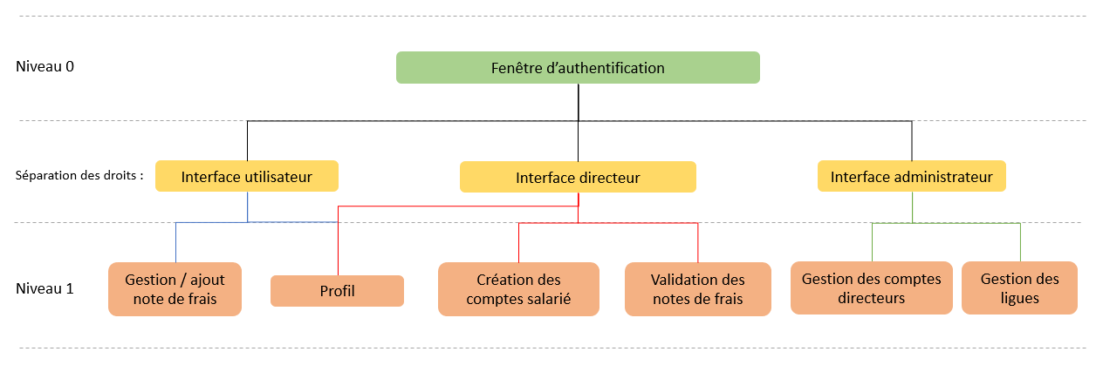

En vert on retrouve la page d’authentification des acteurs de l’application.

En jaune on retrouve la page d’accueil de l’application. Cette dernière s’adapte vis-à-vis des droits du compte connecté.

Enfin en orange on retrouve les différentes pages de l’application accessible depuis la page d’accueil. Chaque page de l’application constitue individuellement un module de l’application.

Les modules présents dans cette application se déroulent tous de la manière suivante :

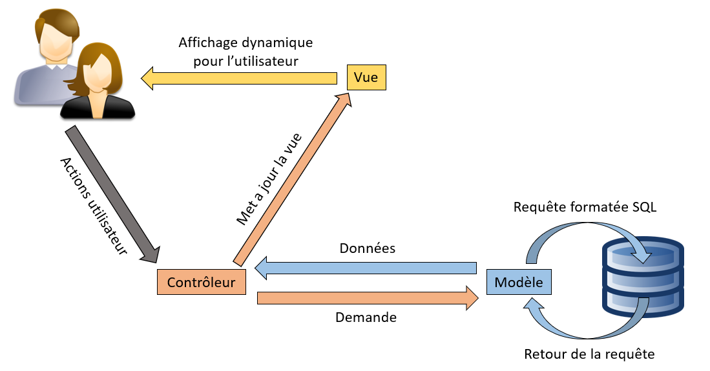

L’application est dite « responsive », elle répond au besoin de support PC et Smartphone. Ainsi l’interface s’adapte à tous les types et tailles d’écran.

1. **Gestion de la sécurité**

Il a été exprimé un besoin de sécurité sur l’application. L’environnement doit être accessible aux seuls acteurs de la solution et une authentification est nécessaire.

Nous avons donc mis en place deux grandes mesures :

* Cryptage des mots de passes des utilisateurs
* Sécurisation des échanges avec la base de données
* Restrictions d’accès aux pages web de l’application

1. **Chartes graphiques**

La charte graphique se définit comme suit :

**Couleurs :**

* Fond de page : code couleur 🡪 #071B52 et #008080
* Ecriture : noire sur fond blanc et blanc sur fond sombre
* Bandeau : gris
* Bouton :
  + Ajout / validation 🡪 vert
  + Modification 🡪 orange
  + Suppression, refus ou déconnexion 🡪 rouge
* Notification :
  + Succès 🡪 vert
  + Erreur 🡪 rouge

1. **Les fonctionnalités**

Dans cette partie, nous présentons les fonctionnalités proposées par la solution « N2F ».

Ces fonctionnalités seront présentées avec les graphismes de l’application, les modules seront présentés un a un.

**Module de connexion :**

La page de connexion se présente ci-dessous avec un formulaire de connexion. L’utilisateur devra saisir son login et son mot de passe

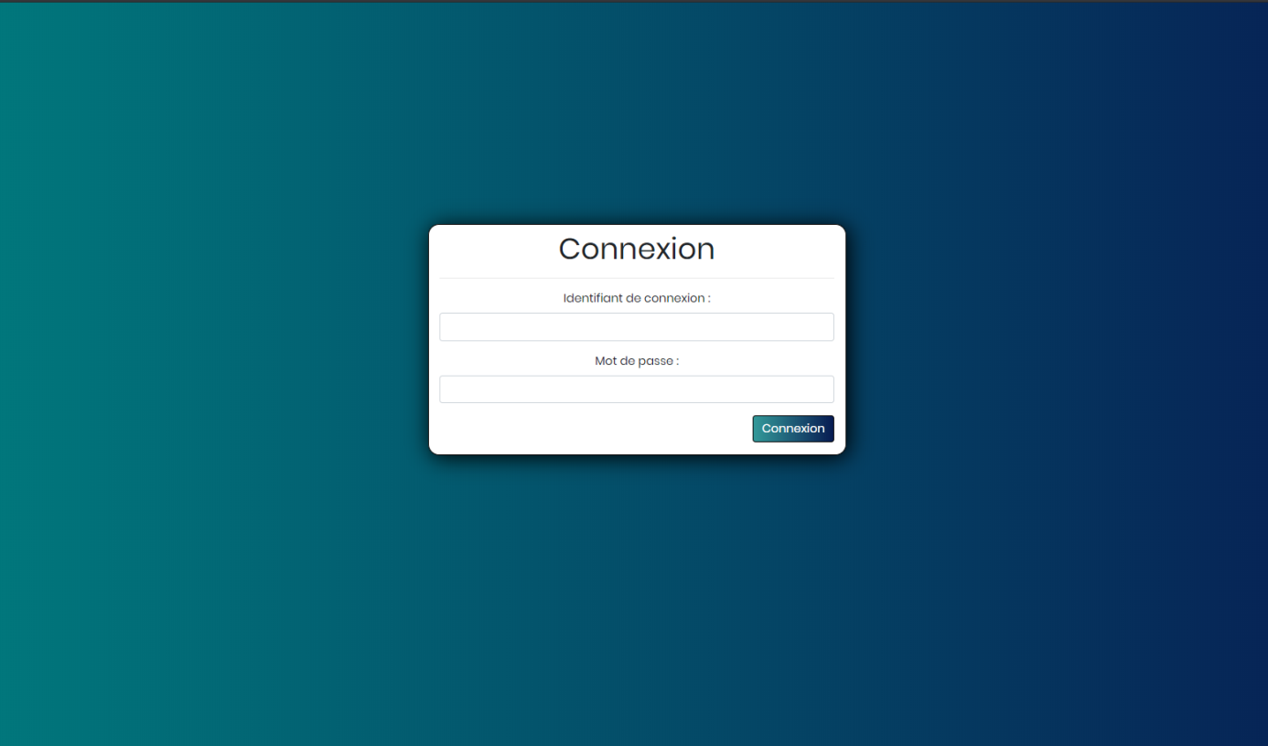

Comme indiqué dans l’arborescence, cette page permet d’accéder à l’accueil, qui s’adapte en fonction des droits accordés aux comptes.

Nous allons décrire les fonctionnalités mise à dispositions des utilisateurs par compte et par modules.

Toutes les fonctions du site sont accompagnées de notification affichée en haut à droite, elle s’affiche en vert lorsque le traitement est validé, et en rouge lorsque la fonction n’a pas pu arriver à complétion.

**Compte administrateur**  
Page d’accueil :

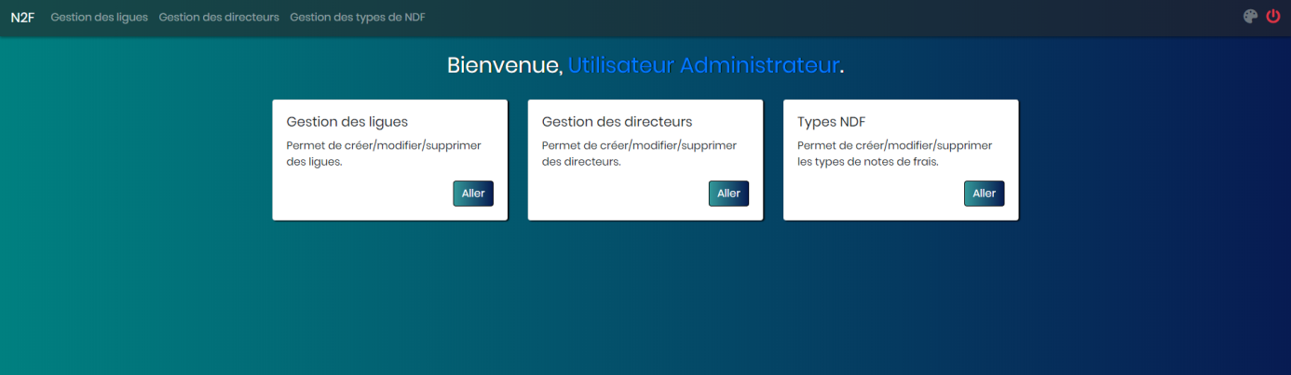

Arrivé sur l’accueil, l’administrateur possède 3 liens sous formes de cartes. L’un dirige vers le module **« Gestion des ligues »** le deuxième dirige vers le module **« Gestion des directeurs »** et le dernier vers la « **Gestion de type de note de frais** »

De gauche à droite, la barre de navigation en haut de page contient

* Un lien pour la page d’accueil
* Un lien pour le module des ligues
* Un lien pour le module des directeurs
* Un lien pour le module des types de note de frais
* Un lien pour le module de personnalisation du thème
* Un bouton de déconnexion

L’administrateur ne possède pas l’accès au module de gestion de profil.

Gestion des directeurs :

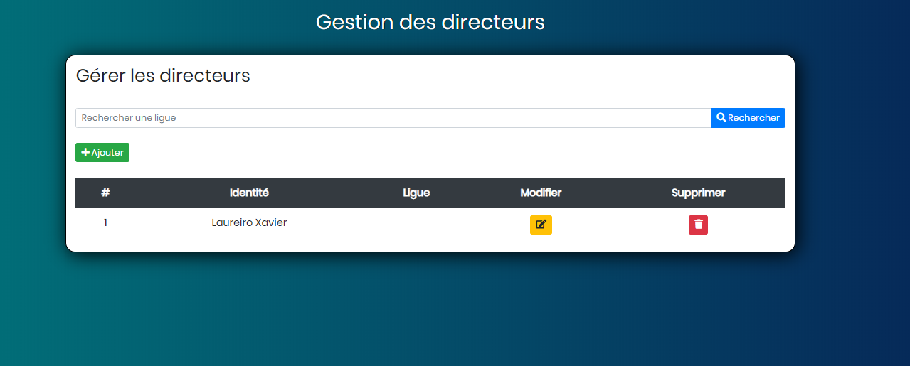

Une barre de recherche est présente pour aider l’administrateur à retrouver rapidement un directeur

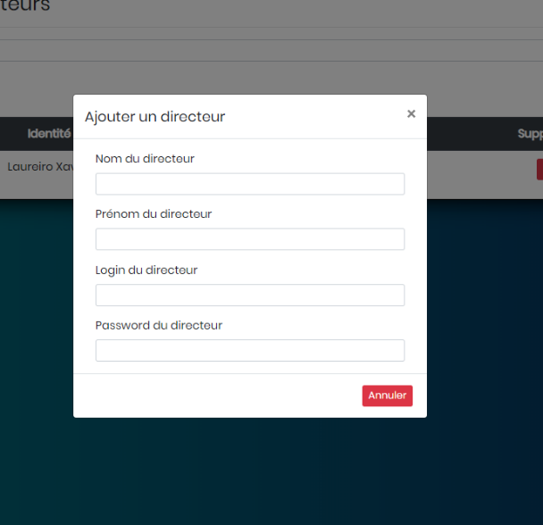L’administrateur possède la fonction d’ajout de directeur via le bouton « Ajouter ».

Cette fonction ouvre une fenêtre avec un formulaire comprenant le nom, le prénom, le login et le password du futur directeur. Chacun de ses champs sont obligatoire.

Les directeurs présents sont représentés sous forme de liste, chacun possédant sa propre fonction de suppression ou de modification. Ces deux fonctions sont représentées sous forme d’une fenêtre elles aussi.

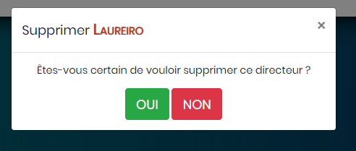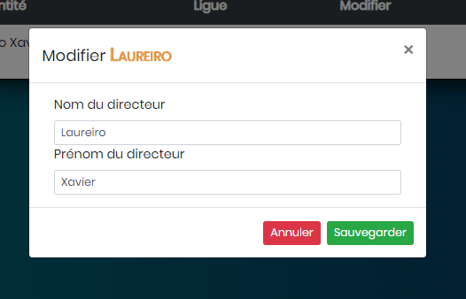

La modification propose un formulaire comprenant nom et prénom tandis que la suppression propose seulement une demande de validation par bouton.

Gestion des ligues :

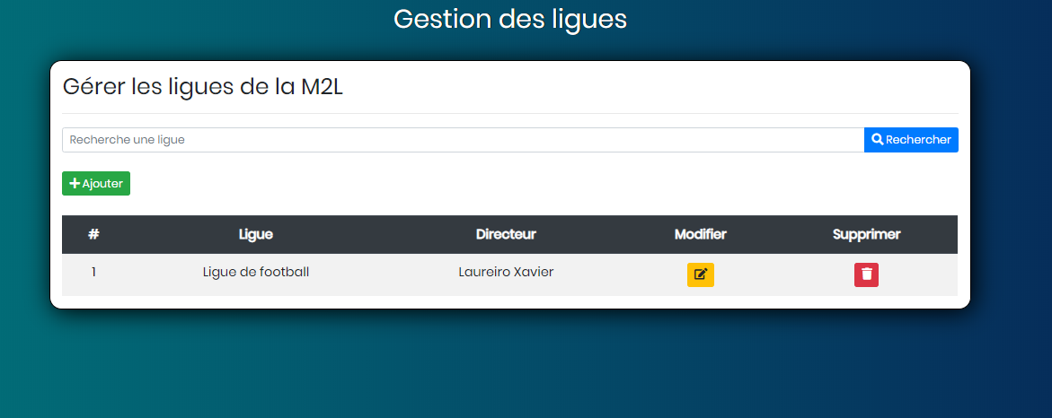

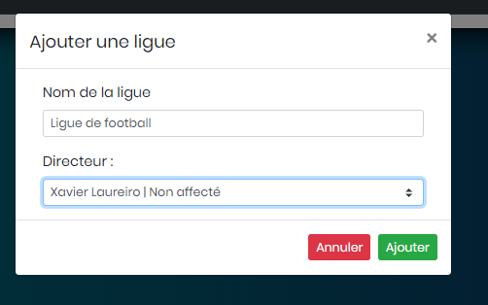On retrouve donc notre barre de recherche, ainsi qu’une liste des ligues. Chaque ligue se voit affectés un directeur.

Un bouton d’ajout de ligue est présent, il permet d’ouvrir une fenêtre composé d’un formulaire ou l’on renseigne le nom (champ obligatoire) et le directeur affecté. L’affectation n’est pas obligatoire lors de la création.

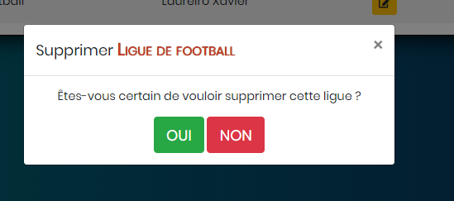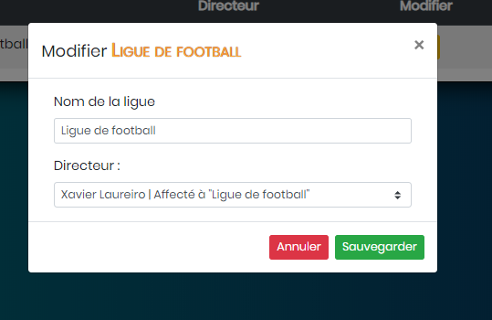

Tous comme le module directeur, le module ligue possède aussi les fonctions de suppression et de modification. La modification permet d’affecter ou ré-affecter un directeur ainsi que de changer le nom. La suppresion quand fait apparaitre une fenêtre de confirmation.

Gestion des types de note de frais :

Ce module se présente comme les autres et permet de gérer les types de note de frais.

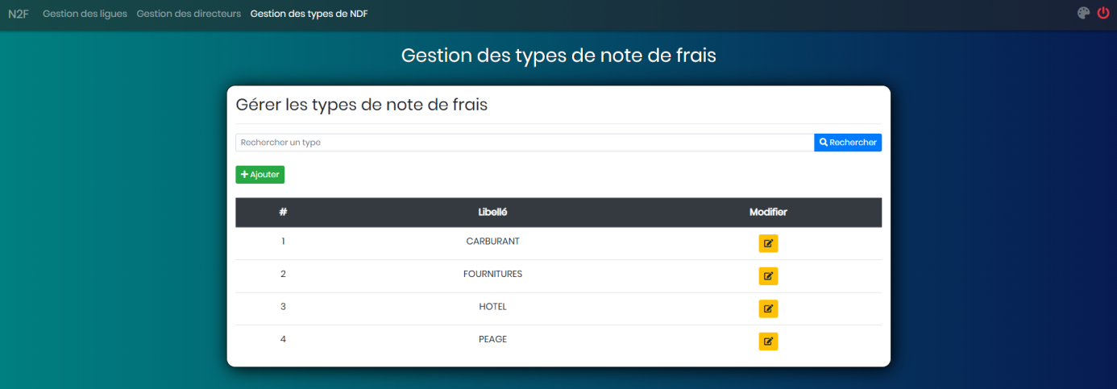

En cliquant sur le bouton « Ajouter » on accède à une petite fenêtre dans laquelle on peut entrer le libellé d’un nouveau type de note de frais. Si ce dernier est déjà pris, l’information est apportée à l’utilisateur et le type n’est pas ajouté. Il en va de même pour la modification.

Le bouton « Sauvegarder » ne s’affiche que lorsque le champ n’est pas vide.

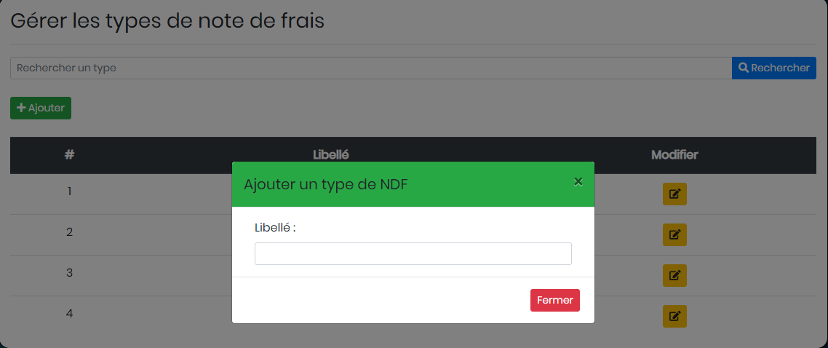

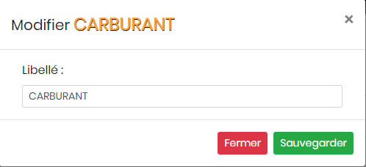

**Compte directeur :**  
Page d’accueil :

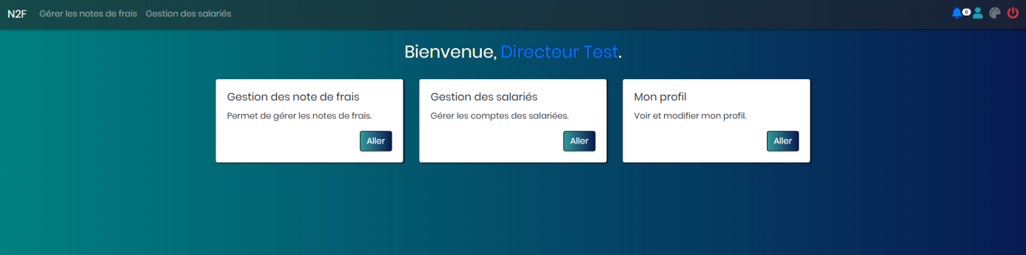

La page d’accueil se décrit par 3 cartes possédant des liens vers les modules « Gestion note de frais » (coté validation), « Gestion des salariés » et « Mon profil ».

De gauche à droite, la barre de navigation en haut de page contient

* Un lien pour la page d’accueil
* Un lien pour le module de validation des notes de frais
* Un lien pour le module de gestion des salariés
* Une icône pointant vers le module de notes de frais et rappelant le nombre de notes de frais en attente de validation
* Une icone pointant vers le module profil
* Un lien pour le module de personnalisation du thème
* Un bouton de déconnexion

Gestion note de frais (validation) :

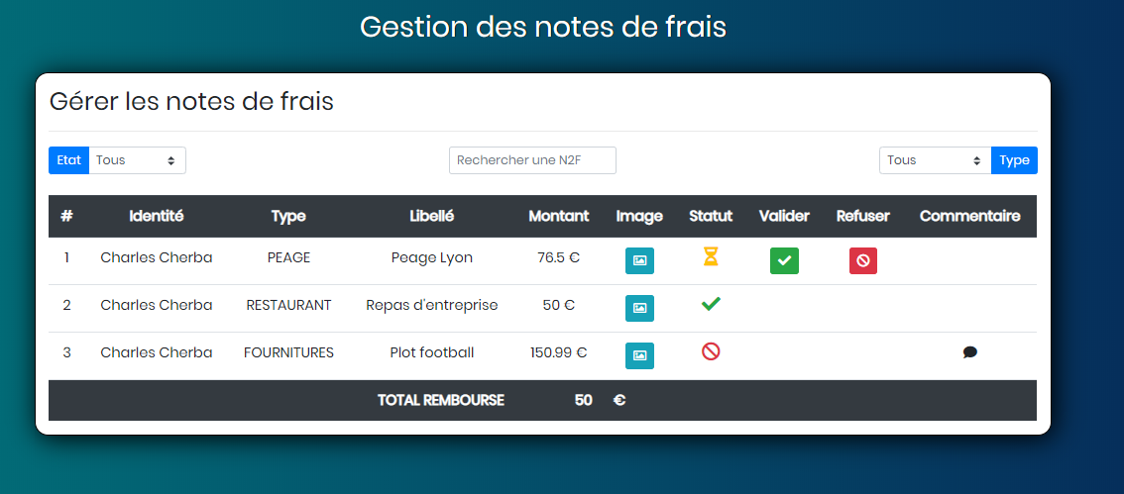

Le module présente sous forme de liste les notes de frais ajoutées par les salariés de la ligue à laquelle le directeur est affecté.   
Chaque note possède 3 états :

* En attente :
* Validée :
* Refusée : 

Si la demande est en attente, les fonctions « Valider » et « Refuser » sont affichées via des boutons.

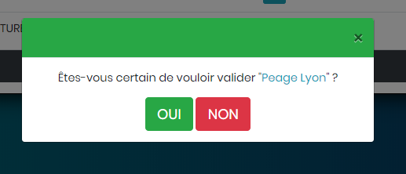 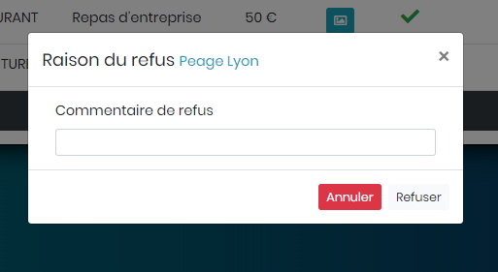

A gauche on retrouve la fenêtre de confirmation pour la validation. A droite la fenêtre de refus accompagner d’un formulaire ou un commentaire est obligatoire.

Si refus, une icone s’affiche alors dans la colonne commentaire et un simple passage de la souris révèle le commentaire laissé par le directeur.

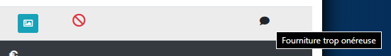

Enfin, chaque note de frais est accompagnée d’une image justificative envoyée par le salarié.

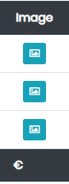Les images sont disponibles via le bouton présent dans la liste en face de chaque note de frais

Cette fonction permet d’afficher dans un nouvel onglet l’image justificative et de la télécharger au besoin.

L’interface est équipée d’une barre de filtrage.

On y retrouve au centre une barre de recherche des libelles. A gauche se trouve une liste déroulante présentant les différents états et a droite une liste déroulante présentant les différents types de note de frais. 

C’est 3 outils permettent le filtrage de la liste.

Pour finir, en bas de page se trouve un total des notes de frais validée.



Gestion des salariés :

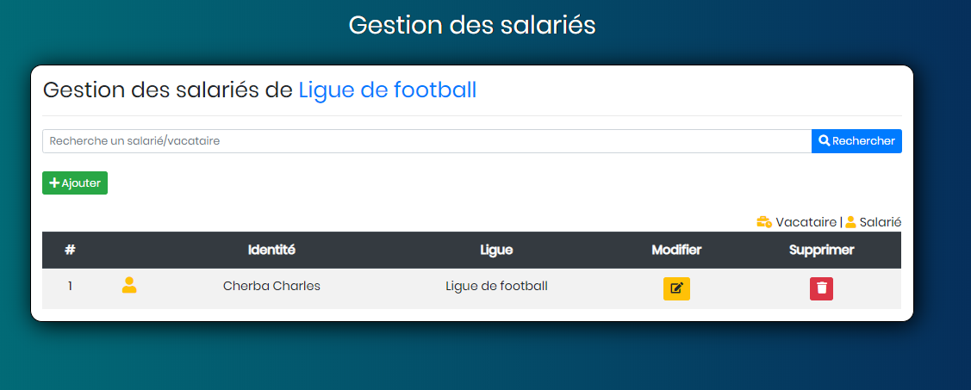

L’interface de gestion des salariés se décrit comme suit. Elle n’est accessible seulement aux directeurs affectés à une ligue par l’administrateur. Ici, il s’agit de l’interface gestion des salariés de la ligue de football.

On y retrouve la barre de recherche permettant un filtrage par identité.



Les salariés sont affichés sous forme de liste et sont classé dans deux catégories, les salariés à durée de contrat indéterminé et le vacataire possédant une date de fin de contrat précise. 

Le bouton « ajouter » ouvre une fenêtre dotée d’un formulaire où tous les champs sont obligatoires.

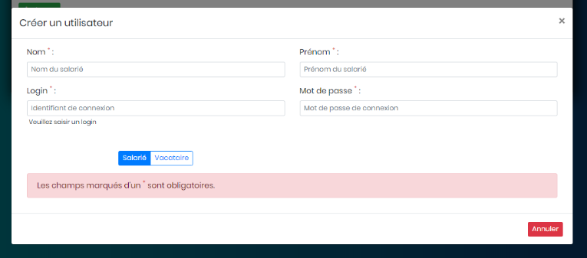Ceci est la fenêtre d’ajout d’un salarié, il existe 4 champs obligatoires.

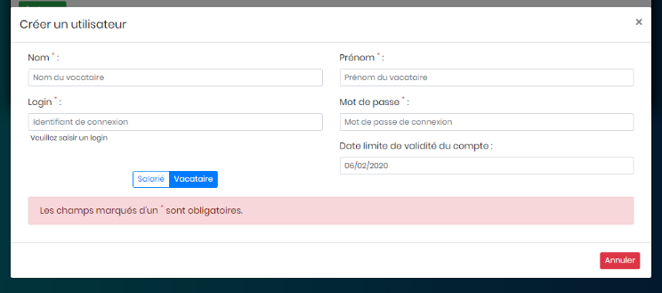Ci-contre, la fenêtre d’ajout d’un vacataire, ici un 5ème champs obligatoire apparait pour renseigner la date de fin de contrat. A compter de cette date, le compte ne pourra plus se connecter à la plateforme.Chaque entité de la liste dispose d’un bouton modifier et supprimer appelant une fonction du même nom.

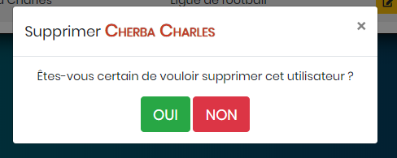La fonction supprimer ouvre une fenêtre pour confirmer la suppression du compte salarié

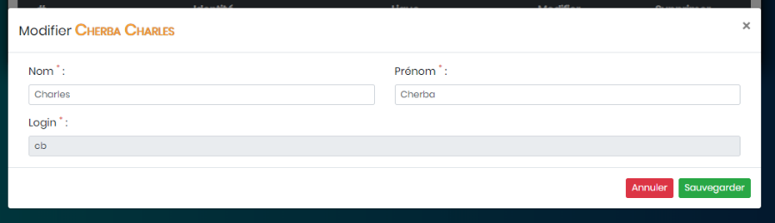Ci-contre, on retrouve la fenêtre de modification doté d’un formulaire ou le directeur peut modifier les champs nom et prénom.

Module profil :

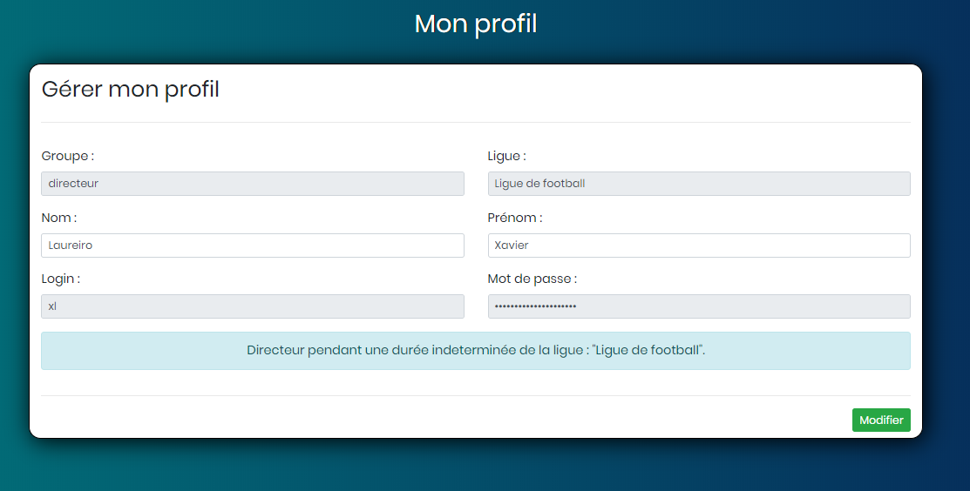

Le module profil se décrit comme suit.

C’est une fenêtre dotée d’un formulaire ou sont renseigner les informations importantes du compte du directeur ou salarié.

On y retrouve :

* Le droit du compte
* La ligue auquel le compte appartient
* Le nom du détenteur du compte
* Le prénom du détenteur du compte
* Le login de connexion
* Le mot de passe de connexion masqué
* Une phrase résumant son statut, sa ligue et la fin de son contrat (s’il n’a pas de date de fin de contrat, la mention « durée indéterminée » est inscrite, comme sur notre exemple)

Seuls les champs nom et prénom sont modifiable. Ils ne peuvent cependant pas être modifiés en vide.

Ce module est commun à la fois aux directeurs et aux salariés.

**Compte salarié :**  
Page d’accueil :

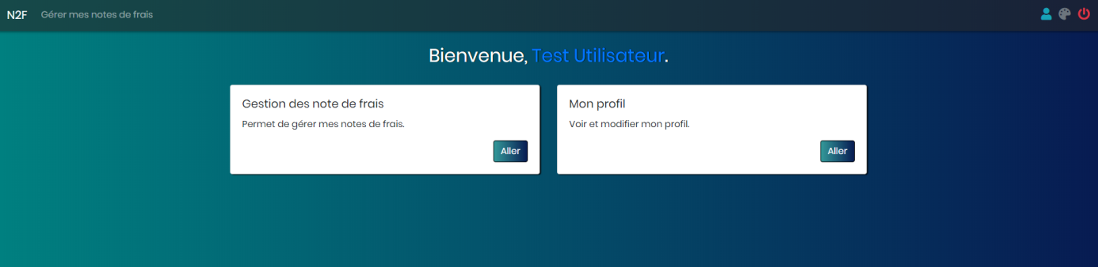

La page d’accueil se décrit comme suit, on retrouve deux cartes amenant, l’une au module **« Gestion des notes de frais »** (cote ajout) et l’autre au module **« profil »** vu en page N°17.

De gauche à droite, la barre de navigation en haut de page contient

* Un lien pour la page d’accueil
* Un lien pour le module de gestion de note de frais
* Une icône pointant vers le module profil
* Une icône pointant vers le module de personnalisation du thème
* Un bouton de déconnexion

Gestion des notes de frais :

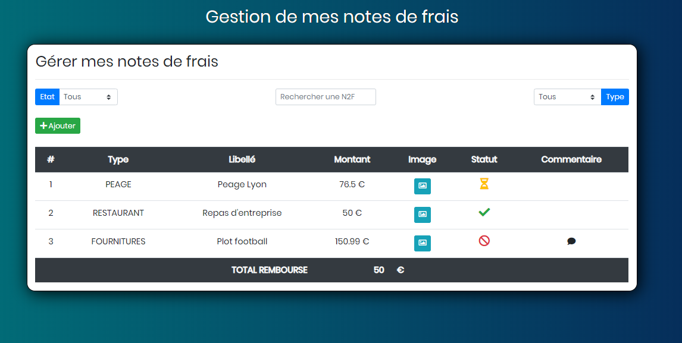

L’interface est similaire a celle présente dans les droits directeurs cependant on retrouve le bouton ajouter, et les boutons de validations propre au droits directeur ne sont plus disponible.

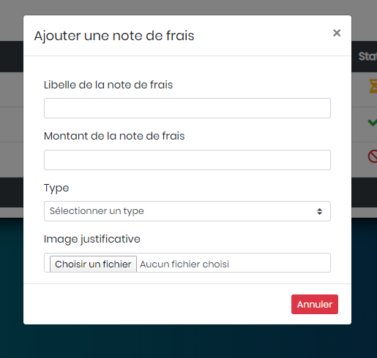Lorsque l’on clique sur le bouton ajouter, une nouvelle fenêtre dotée d’un formulaire apparait.

On y renseigne le libelle de la note, son montant, ont choisi une catégorie dans une liste et enfin on télécharge depuis son PC l’image justificative.

Tous les champs de ce formulaire sont obligatoires.

Après ajout de la note de frais, elle est automatiquement mise dans l’état **« En attente »**, représenté par l’icône.

Cette note de frais sera alors en attente de validation par le directeur de la ligue comme vu en page n°13.

Le reste des fonctionnalités de cette page (comme le bouton d’affichage de l’image par exemple) sont similaire a ceux décrit dans la partie **Compte directeur 🡪 Gestion des notes de frais (coté validation).**

Module de modification de couleurs :

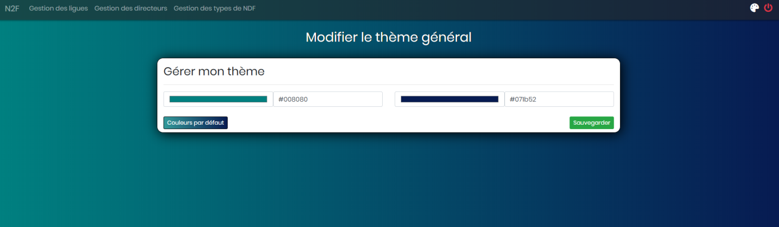

Le module permettant de changer le thème de l’utilisateur est commun aux trois type d’utilisateurs.

On peut choisir les couleurs (en écrivant le code hexadécimal de la couleur dans les champs, ou à l’aide de colorpicker) et admirer le changement en live sur la page.

En appuyant sur le bouton « Sauvegarder » l’information est envoyée vers la base de données ; permettant à chaque utilisateur de personnaliser son thème.

Le bouton « Couleurs par défaut » remet le dégradé bleu en couleur de thème de l’utilisateur.

Pour accéder à ce module, il faut cliquer sur la petite palette de peinture à côté du bouton de déconnexion.

Exemple de modification du thème.

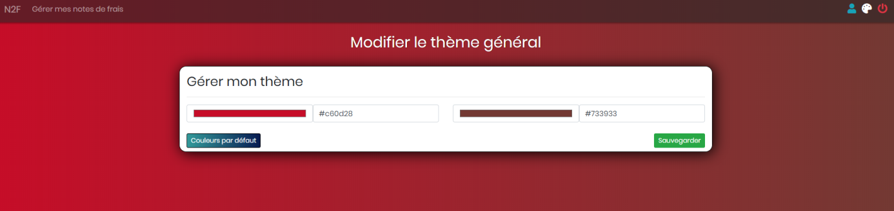

1. **Modèle de données**

Le modèle de données a été modélisé sous jMerise, en **schéma entités-association**, puis convertie en **Modèle Logique de Donnée** pour finir en script SQL compris par l’environnement MySQL, il est décrit comme suit :

Ci-dessous le schéma entités-association : 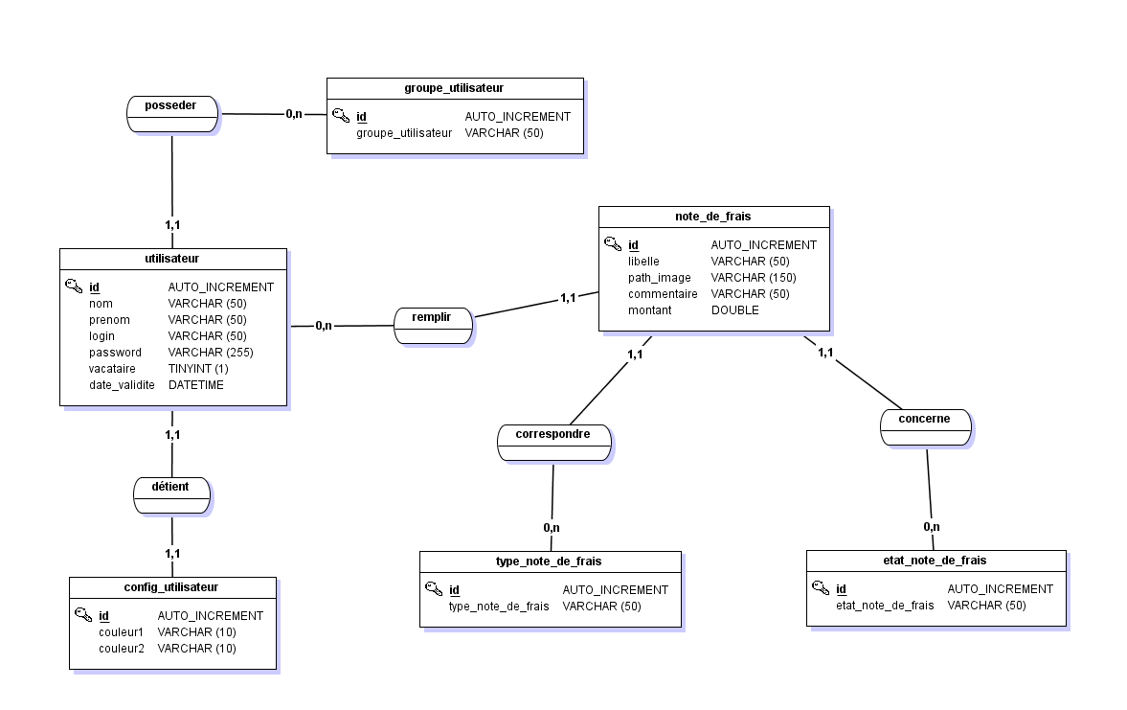

Ci-dessous le Modèle logique de donnée :

